МИНИСТЕРСТВО ЦИФРОВОГО РАЗВИТИЯ, СВЯЗИ И МАССОВЫХ КОММУНИКАЦИЙ РОССИЙСКОЙ ФЕДЕРАЦИИ

ФЕДЕРАЛЬНОЕ ГОСУДАРСТВЕННОЕ БЮДЖЕТНОЕ

ОБРАЗОВАТЕЛЬНОЕ УЧРЕЖДЕНИЕ ВЫСШЕГО ОБРАЗОВАНИЯ

«САНКТ-ПЕТЕРБУРГСКИЙ ГОСУДАРСТВЕННЫЙ УНИВЕРСИТЕТ ТЕЛЕКОММУНИКАЦИЙ ИМ. ПРОФ. М. А. БОНЧ-БРУЕВИЧА» (СПбГУТ)

Факультет инфокоммуникационных сетей и систем Кафедра программной инженерии и вычислительной техники

Практическая работа №6

по дисциплине «Web-технологии»

Выполнил:

студент 3-го курса

группы ИКПИ-14

Хохлов Т. В.

Подпись________

Принял:

Краева Е. В.

Подпись________

«___» _______2023

Санкт-Петербург 2023

Постановка задачи

Цель работы: получить представление о работе запросов.

Ход работы

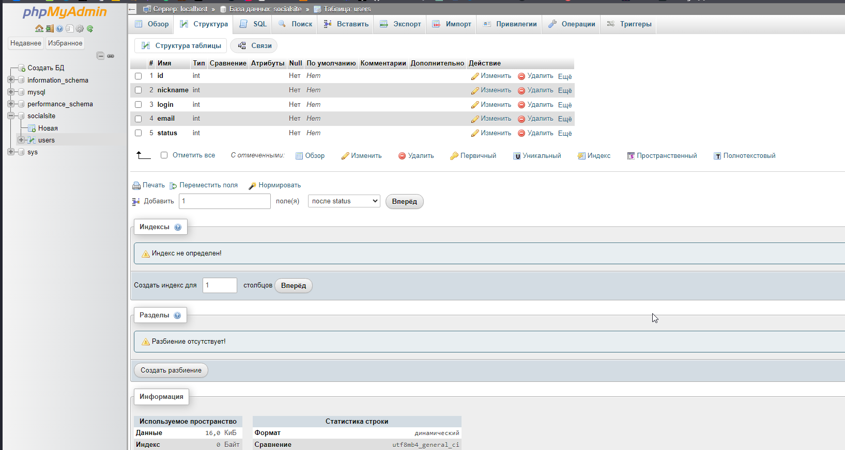

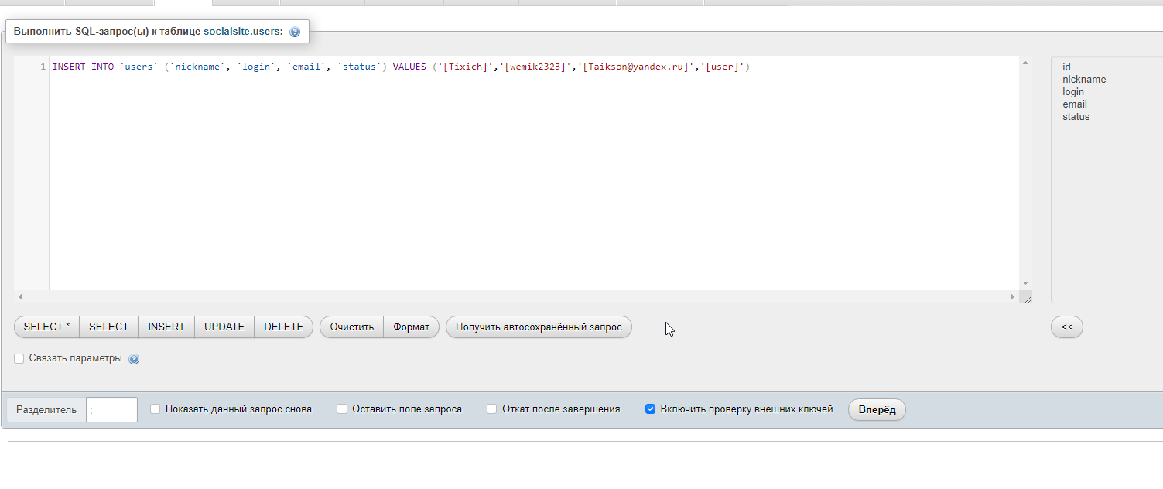

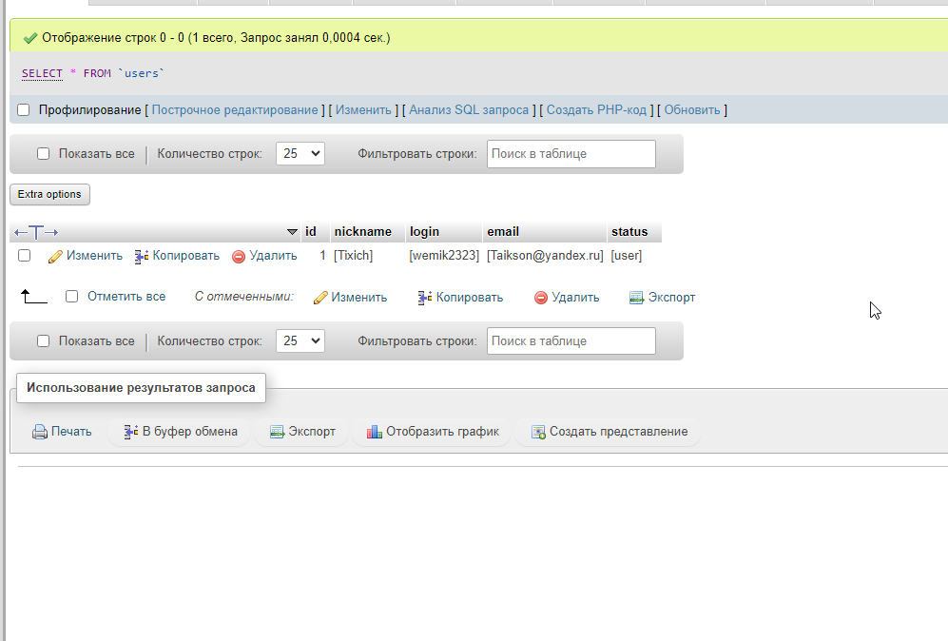

Вывод: Я получил представление о работе запросов.